Муниципальное бюджетное общеобразовательное учреждение
«Средняя общеобразовательная
школа №7» муниципального образования «город Бугуруслан»
(МБОУ «СОШ №7»)

П Р И К А З
16.09.2020 г. № 253

Об организации и проведении школьного этапа всероссийской олимпиады школьников
в 2020-2021 учебном году

В соответствии с приказами Министерства образования и науки Российской Федерации от 18.11.2013 № 1252 «Об утверждении Порядка проведения всероссийской олимпиады школьников» (далее - Порядок проведения олимпиады), 17.03.2015 № 249, 17.12.2015 № 1488 «О внесении изменений в Порядок проведения всероссийской олимпиады школьников, утвержденный приказом Министерства образования и науки Российской Федерации от 18 ноября 2013 года № 1252», приказом министерства образования Оренбургской области от 08.09.2020 № 01-21/1210 «Об организации и проведении школьного этапа всероссийской олимпиады школьников в 2020 - 2021 учебном году», приказа Управления образованием от 15.09.2020 №217 «Об организации и проведении школьного этапа всероссийской олимпиады школьников в 2019-2020 учебном году»

ПРИКАЗЫВАЮ:
- Обеспечить проведение школьного этапа олимпиады в соответствии с Порядком проведения олимпиады и выполнением нормативных документов министерства образования Оренбургской области по организации и проведению школьного этапа олимпиады (приложение №2).
- Сформировать оргкомитет, жюри школьного этапа олимпиады по каждому общеобразовательному предмету, по которому проводится олимпиада, и утвердить их составы (приложение №3).
Отв.: зам директора по УВР Плотникова Т.В.
- Утвердить и опубликовать на сайте МБОУ «СОШ №7»в сети «Интернет» результаты школьного этапа олимпиады по каждому общеобразовательному предмету (рейтинг победителей и рейтинг призеров школьного этапа олимпиады), в том числе в срок до 7 календарных дней со дня окончания школьного этапа по соответствующему общеобразовательному предмету - протоколы жюри школьного этапа олимпиады по каждому общеобразовательному предмету.
- Осуществить анализ выполнения олимпиадных заданий и эффективность участия школьников в школьном этапе олимпиады.
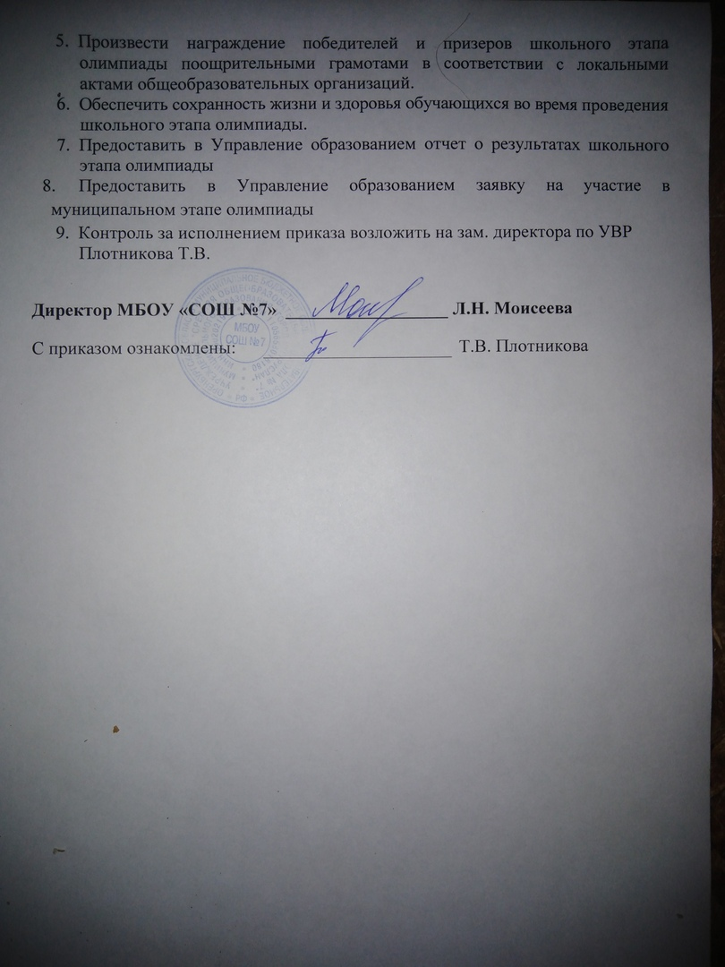

График проведения школьного этапа
всероссийской олимпиады школьников в 2020-2021 учебном году
в общеобразовательных учреждениях города Бугуруслана.

Предмет | Дата проведения  Олимпиады, форма | Состав участников (классы) | Продолжительность
Физика | 01.10.2020  онлайн | 7,8,9,10,11 | 7,8- 135 минут,  9,10,11-180 минут
Русский язык | 02.10.2020 | 4,5,6,7,8,9,10,11 | 4,5,6- 60 минут, 7,8- 90 минут,  9,10,11-180 минут
Литература | 05.10.2020 | 5,6,7,8,9,10,11 | 5,6- 120 минут, 7,8,9,10,11- 180 минут
Английский язык | 06.10.2020 | 5,6,7,8,9,10-11 | 5,6- 60 минут,  7,8- 90 минут,  9,10,11-120 минут
История | 07.10.2020 | 5,6,7,8,9,10,11 | 5,6- 45 минут,  7,8- 60 минут,  9,10,11-120 минут
Обществознание | 08.10.2020 | 7,8,9,10-11 | 7 - 45 минут,  8- 60 минут,  9,10,11-80 минут
Право | 09.10.2020 | 9,10-11 | 9- 60 минут,  10,11-90 минут
География | 12.10.2020 | 5,6,7,8,9,10,11 | 90 минут
Биология | 13.10.2020  онлайн | 5,6,7,8,9,10,11 | 120 минут
Экология | 14.10.2020 | 9,10-11 | 45 минут
Экономика | 14.10.2020 | 10-11 | 120 минут
Астрономия | 15.10.2020  онлайн | 10-11 | 10,11-120 минут
МХК | 16.10.2020 | 9-11 | 240 минут
Технология | 19.10.2020 | 7,8-9,10-11 | 45 минут теория
Математика | 20.10.2020  онлайн | 9-11 | 9,10,11-180 минут
Математика | 21.10.2020  онлайн | Математика | 7,8- 90 минут
Математика | 22.10.2020  онлайн | Математика | 4,5,6- 90 минут
ОБЖ | 23.10.2020 | 5-6,7-8,9-11 | 45 минут теория
Химия | 16.10.2020  онлайн | 9,10,11 | 180 минут
Физическая культура | 28.10.2020 | 5-6,7-8,9-11 | 30 минут теория
Информатика | 30.10.2020  онлайн | 7-8,9,10-11 | 240 минут

